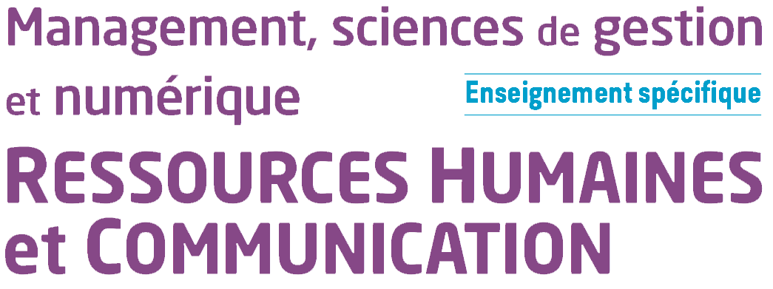

Chapitre 1 – Le recrutement suffit-il pour répondre aux besoins en compétences de l’organisation ? Partie 2

- En quoi l’accueil et l’intégration sont-ils des étapes incontournables à la recherche de compétences ?

- L’accueil et l’intégration, des étapes primordiales pour fidéliser le nouveau salarié

La recherche de compétences repose sur un recrutement de qualité pour permettre à l’organisation de recruter les profils les plus adaptés à ses besoins.
Une fois cet objectif réalisé, l’organisation doit accueillir et intégrer le nouveau salarié dans de bonnes conditions. Chaque organisation met en œuvre différentes pratiques d’onboarding pour faciliter l’intégration du nouveau collaborateur.
Les enjeux d’accueillir et d’intégrer dans de bonnes conditions sont nombreux pour le nouveau salarié et l’organisation.

Pour le nouveau salarié, le parcours d’intégration permet de :
- connaître ses futurs interlocuteurs ;
- visiter les locaux ;
- identifier et assimiler la culture de l’entreprise ;
- partager son expérience avec les collaborateurs en place.

Pour l’organisation, le parcours d’intégration permet de :
- faciliter la transmission des valeurs de l’entreprise ;
- partager la culture d’entreprise ;
- intégrer rapidement le nouveau collaborateur dans l’équipe ;
- développer une meilleure cohésion d’équipe.

Les étapes d’accueil et d’intégration lors du processus de recrutement sont primordiales pour fidéliser et conserver les compétences du nouveau salarié.

- La fidélisation, un moyen pour éviter ou empêcher la fuite de compétences

La fidélisation, notion empruntée au marketing, implique des actions à mettre en place pour maintenir le salarié au sein de l’organisation.
Les différentes actions sont nombreuses pour conserver le salarié :
- offrir de bonnes conditions de travail ;
- mettre en place le télétravail ;
- aménager, moduler le temps de travail ;
- proposer un bureau de travail plus mobile (flex-office) ;
- suggérer un projet de développement professionnel pour le salarié ;
- offrir des formations ;
- présenter des promotions internes ;
- entretenir un bon climat social ;
- exposer des engagements pour un meilleur équilibre vie professionnelle et vie privée.

La fidélisation des salariés est un moyen d’éviter la fuite de compétences et de rendre attractive l’organisation. Certains secteurs d’activité rencontrent des difficultés pour attirer des profils compétents tels que le secteur informatique et du bâtiment et travaux publics (BTP). Il est ainsi primordial de trouver et de mettre en œuvre des actions pour conserver les compétences de ses salariés.
Nous pouvons ainsi conclure que la fidélisation est un enjeu important pour les organisations car elle permet d’assurer un des éléments essentiels de la performance globale.

- Les multiples formes de relations de travail peuvent-elles répondre aux besoins de compétences ?
- Les intérimaires et les indépendants utiles face aux pénuries de compétences de courte durée au sein de l’entreprise

L’évolution du monde du travail contraint les entreprises à recourir à d’autres formes de relations de travail afin de subvenir à leur besoin en matière de compétences.
La relation de travail est le lien légal. Elle traduit les droits et obligations réciproques entre le salarié et l’employeur.
Ainsi, pour faire face aux pénuries de compétences dans certains secteurs, les organisations font appel aux agences d’intérim ou aux entreprises de portage salarial pour satisfaire leurs besoins en compétences.
Les intérimaires et les indépendants permettent aux organisations de disposer de ressources humaines pour des missions de courtes durées afin de réaliser des tâches ponctuelles qui nécessitent des compétences spécifiques.

- D’autres formes de relations de travail pour satisfaire les nouveaux besoins de compétences et poursuivre la recherche de performance

Pour faire face à la concurrence, d’autres formes de travail permettent aux organisations de satisfaire leurs besoins de compétences.
Différentes formes de travail peuvent apporter aux organisations des solutions en termes d’innovation ou de création de service ou produit et d’assurer ainsi leurs performances globales.
Ces différentes formes de travail sont :
- les relations partenariales ; elles permettent de construire un projet commun avec une autre entreprise et de profiter l’une et l’autre de compétences ;
- les micro-entrepreneurs ; ce sont des entrepreneurs qui se spécialisent dans des domaines spécifiques et permettent à l’entreprise de satisfaire ses besoins de courtes durées ;
- l’incubateur ; il est créé au sein de l’entreprise pour permettre à cette dernière de bénéficier d’idées innovantes suggérées par des start-up hébergées au sein de cette entité ;
- l’intrapreneuriat ; c’est un statut pour les salariés qui souhaitent développer des services ou produits innovants avec l’aide de son entreprise ;
- le hackathon ; c’est un événement créé par une organisation autour d’une problématique qu’elle rencontre pour réunir toutes personnes souhaitant travailler sur ce projet en quelques heures.
Ces formes de travail profitent à l’entreprise et lui assurent une flexibilité dans les ressources humaines et dans l’acquisition de compétences.
Ce sont des relations de court ou moyen terme qui permettent à l’entreprise d’innover, de s’adapter aux changements de l’environnement, et d’encourager le salarié à développer ses compétences.
Nous pouvons ainsi induire que les étapes de l’accueil et de l’intégration du processus de recrutement sont primordiales pour garder les nouveaux arrivants dotés de compétences clés pour la survie de l’organisation.
Cependant, si l’entreprise rencontre des difficultés pour recruter de nouvelles compétences, elle peut avoir recours à différentes formes de travail pour assurer des tâches de courte durée.

